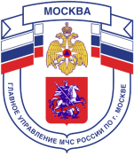

Главное управление МЧС России по г. Москве Управление по Новомосковскому и Троицкому АО
2 региональный отдел надзорной деятельности и профилактической работы
142191, г. Москва, г.о. Троицк, ул. пл. Верещагина д. 1 телефон:
8(495)840-99-70,
E-mail: nitao2@gpn.moscow
_____________________________________________________________________________

Уважаемые жители Троицкого округа!

Во избежание повторения лесных пожаров следует помнить, что правилами пожарной безопасности запрещается разведение костров вблизи деревьев, на лесосеках, захламлённых порубочными остатками, на торфяниках и участках с сухой травой, мхом, в лесопосадках.

ПОМНИТЕ!
Открытый огонь в лесопарковых зонах может привести к тяжёлым последствиям!

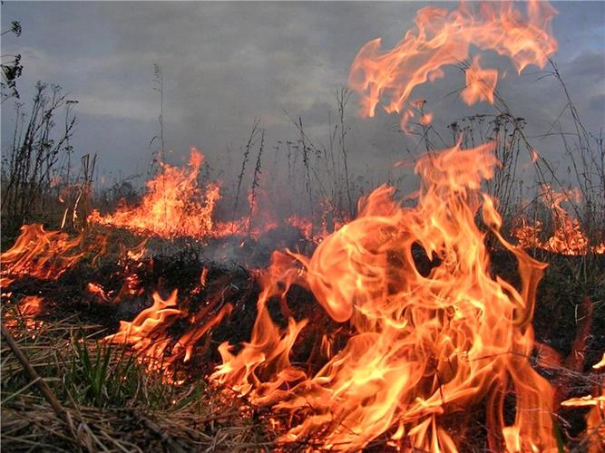
Нарушение правил пожарной безопасности в лесах влечёт наложение административного штрафа или уголовную ответственность!

Телефон пожарной охраны – 101, 112
Единый телефон доверия ГУ МЧС России по г. Москве: +7(495) 637-22-22
mchs.qov.ru – официальный интернет сайт МЧС России

